**Bài tập thực hành 04**

**Tên: Phan Thị Phương Vy B1906418**

Yêu cầu bài thực hành:

1. Bạn hãy chạy tất cả các lệnh hướng dẫn ở trên và chụp lại màn hình kết quả.

- Tạo cookies ck.php:

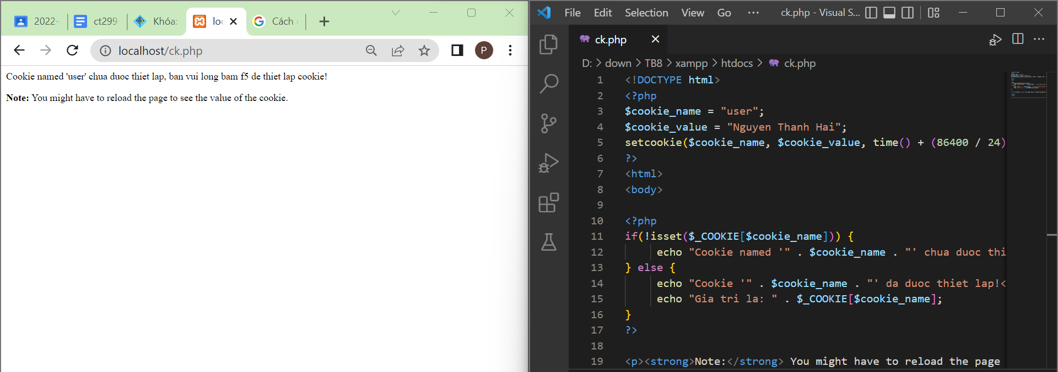

- Tạo database “qlbanhang” với bảng đầu tiên là customers :

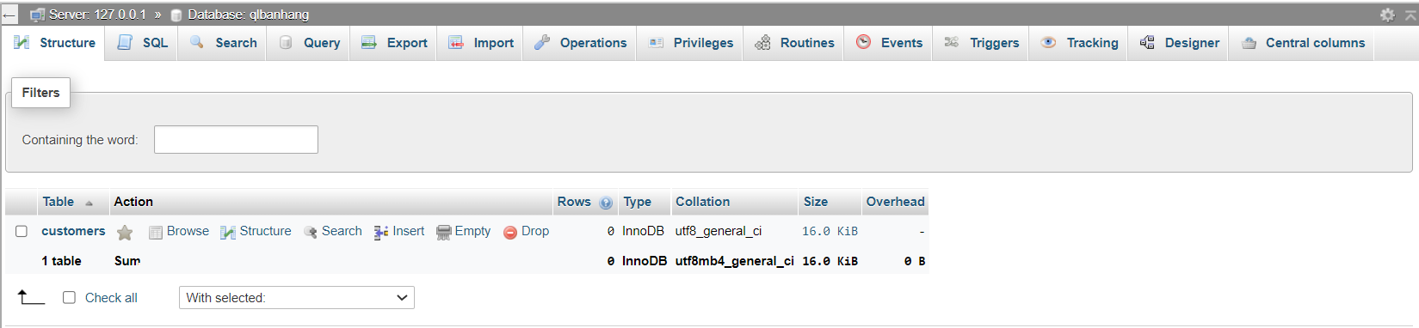

- Tạo formnhap.php:

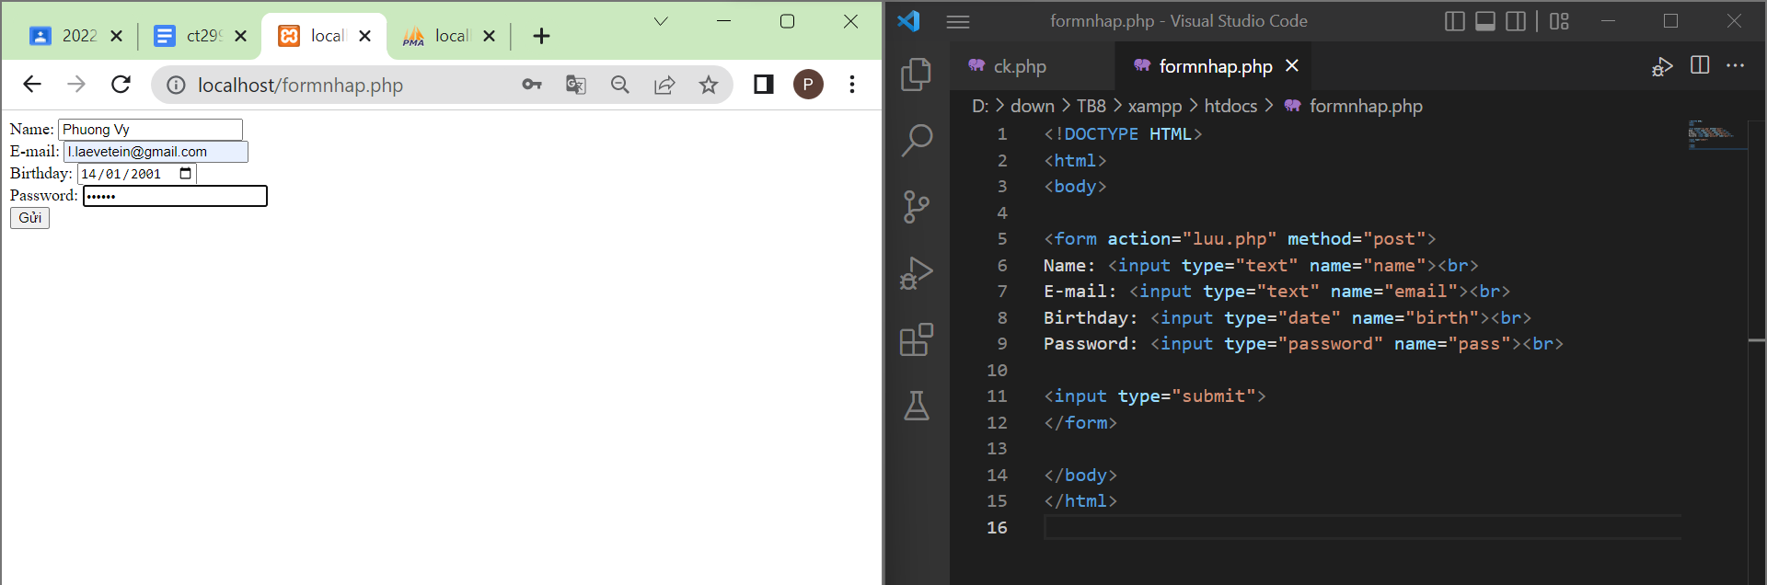

- Tạo luu.php (sau khi nhấn gửi thì hiển thị kết quả như sau):

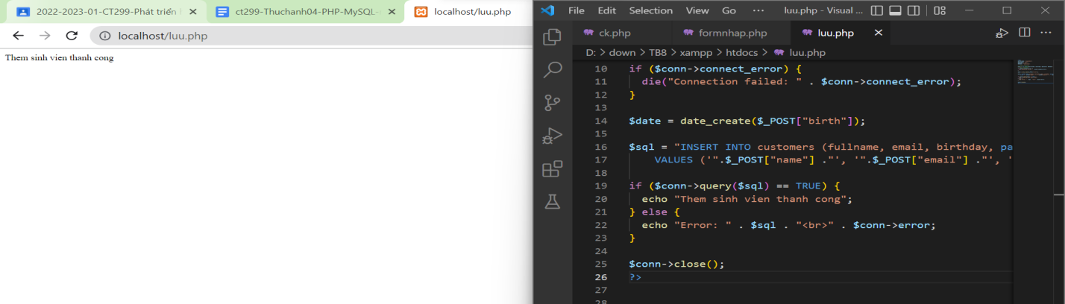



-Trong trường hợp chúng ta muốn dùng email là username để đăng nhập ta nên đảm bảo 2 student không có email trùng nhau. Để đảm bảo điều này ta có thể chọn email là unique key (vì ta đã chọn id la primary key, và 1 bảng không thể có 2 khóa chính)

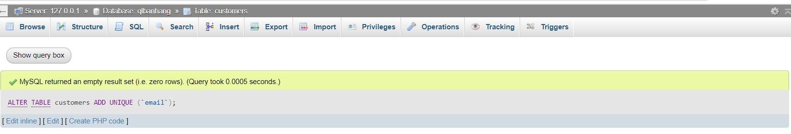 - Tạo login.php:

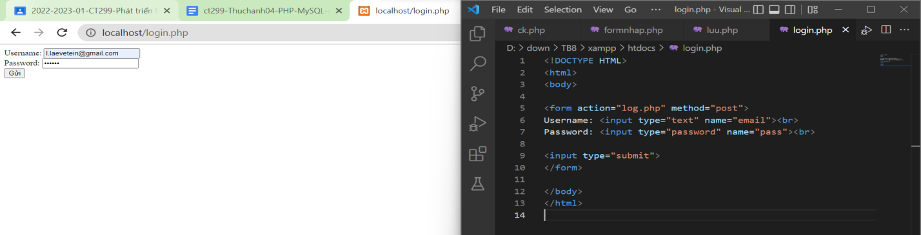

- Tạo log.php (khi nhập đúng password):

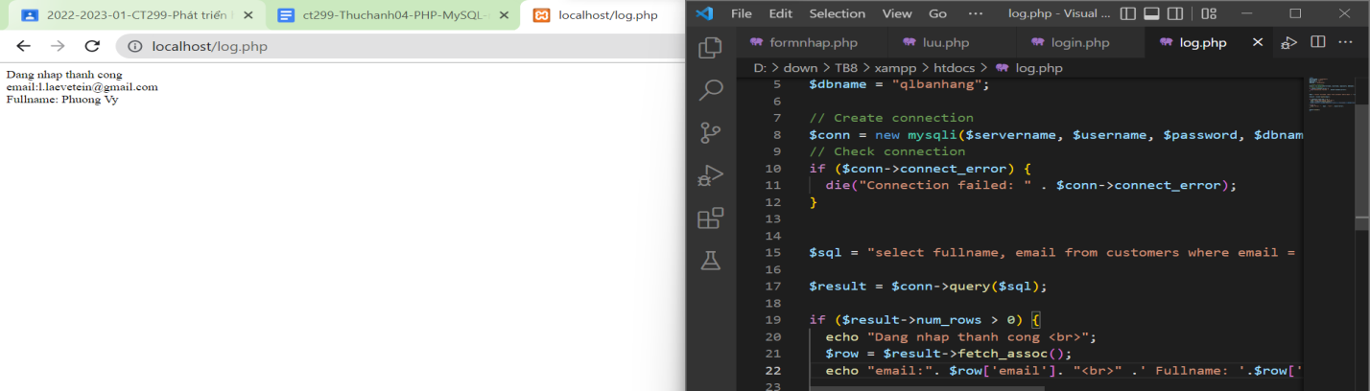

- Tạo log.php (khi nhập sai password):

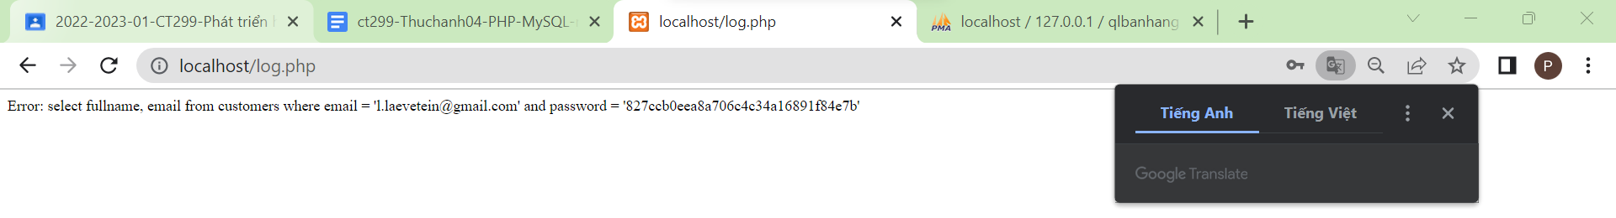

-  log.php sau để khi đăng nhập thành công chuyển sang 1 trang chủ, còn nếu không đúng thì trở lại trang đăng nhập (lúc này chưa tạo trang đăng nhập):

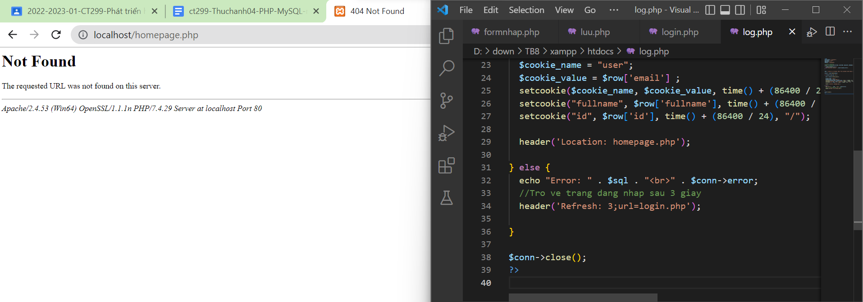

- Sau khi tạo trang đăng nhập sẽ hiển thị:

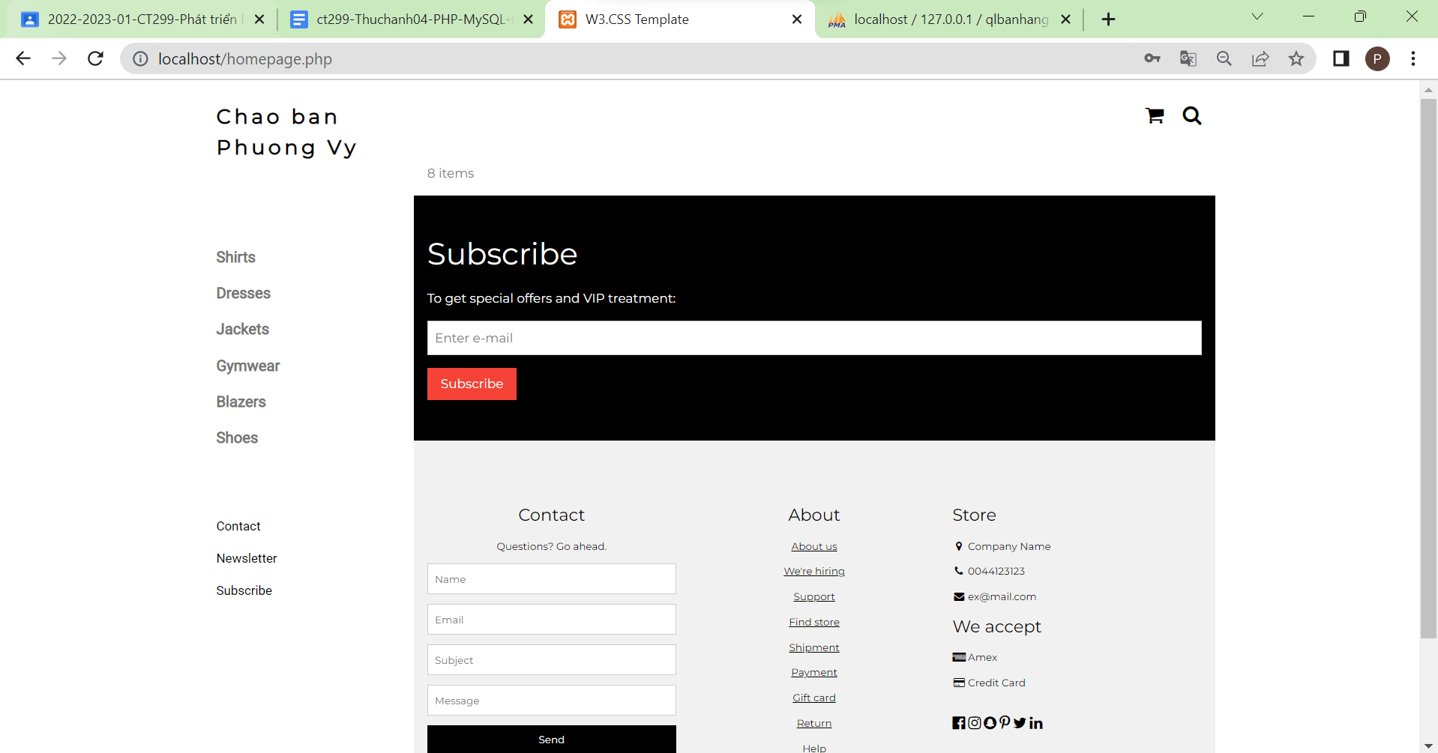

- Tạo upload-img.php (để upload hình ảnh):

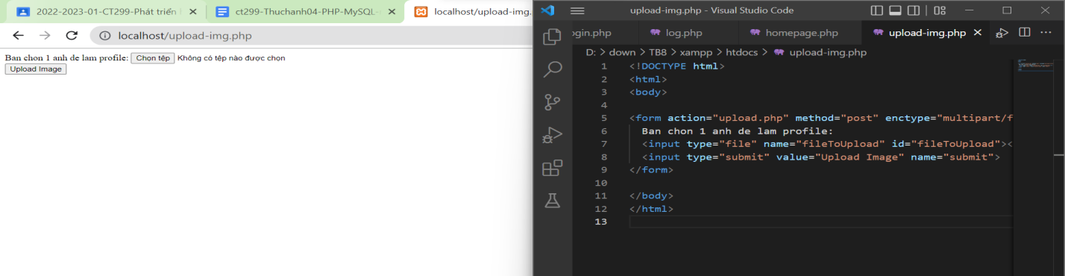

- Tạo upload.php để xử lí hành động (upload ảnh thành công) :

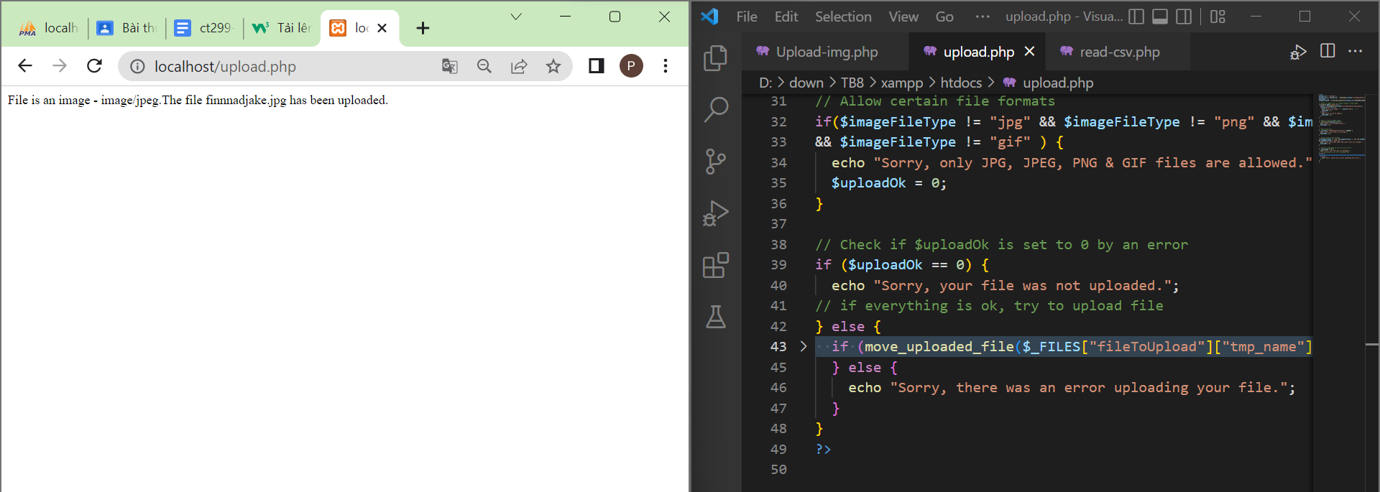

- Upload ảnh và lưu vào CSDL:

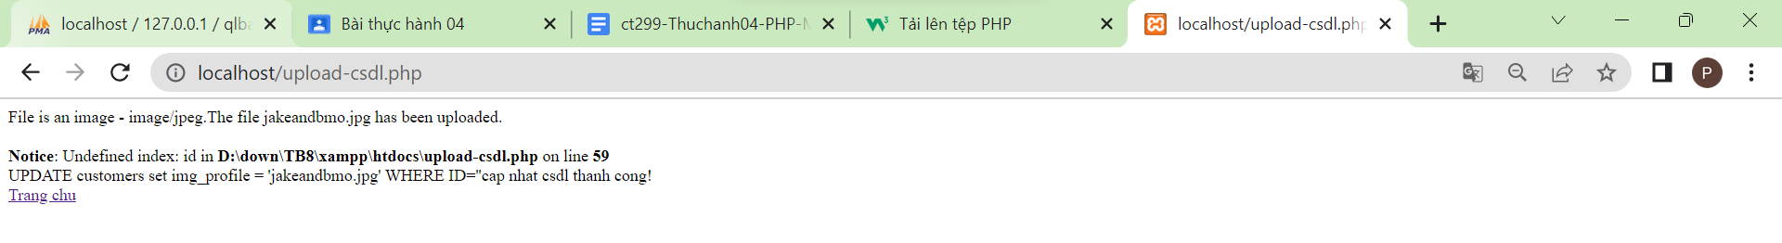



- Sau khi upload ảnh sẽ hiển thị:

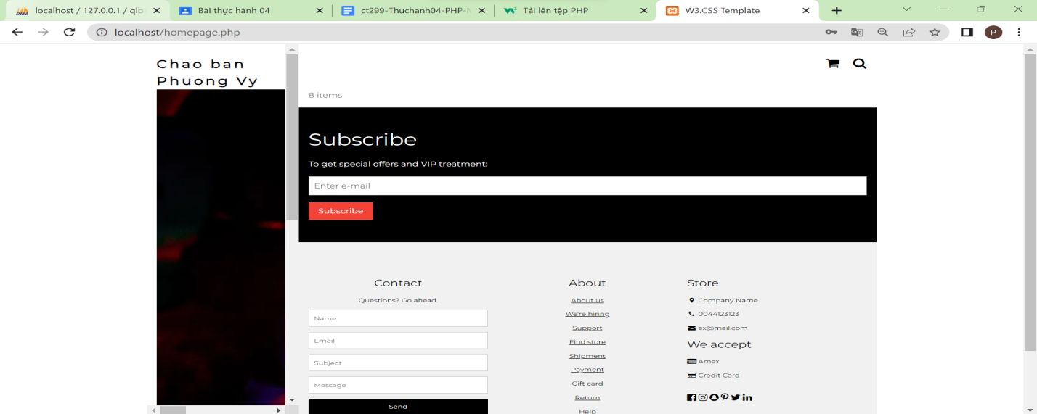

1. Trong vài trường hợp, hacker có thể sử dụng các kỹ thuật SQL Injection để hack hệ thống của bạn. Bạn hãy trình bày SQL Injection là gì và thử các ví dụ trình bày trong [1]. Ứng dụng kỹ thuật đó vào trang đăng nhập mà bạn đã tạo, chụp lại các kết quả.
2. Dựa vào link[2], bạn hãy cho biết Cookie là gì, diễn giải ý nghĩa các tham số trong setcookie(). Cách lưu, lấy, xóa giá trị trong cookie.

- Cookie thường được sử dụng để xác định người dùng. Cookie là một tệp nhỏ mà máy chủ nhúng vào máy tính của người dùng. Mỗi khi cùng một máy tính yêu cầu một trang có trình duyệt, nó cũng sẽ gửi cookie. Với PHP, bạn có thể vừa tạo và lấy các giá trị cookie.

- Cách lưu, lấy, xóa giá trị trong cookie:

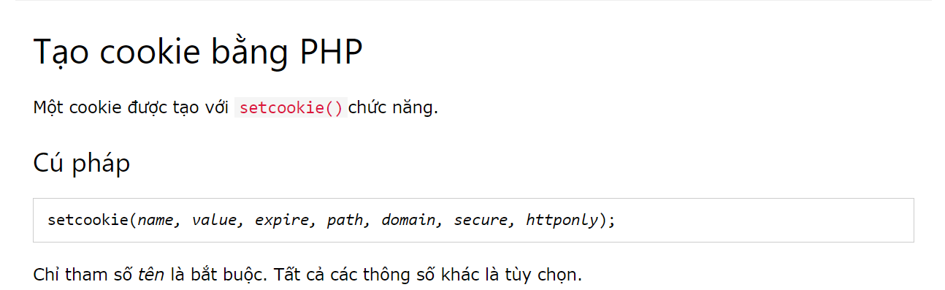

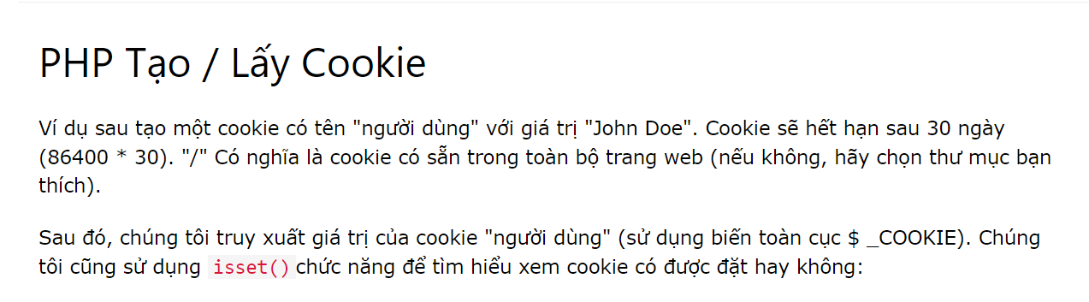

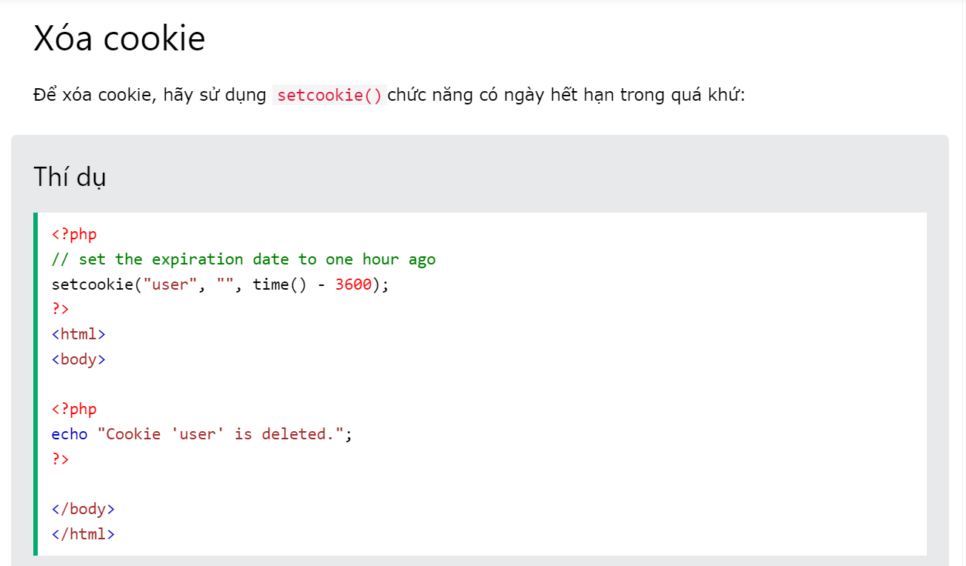

1. Dựa vào link[3], bạn hãy cho biết Session dùng để làm gì. Cách lưu, lấy, xóa giá trị trong Session.

- Session dùng để giữ thông tin về một người dùng duy nhất và có sẵn cho tất cả các trang trong một ứng dụng.

- Cách lưu, lấy, xóa giá trị trong Session:



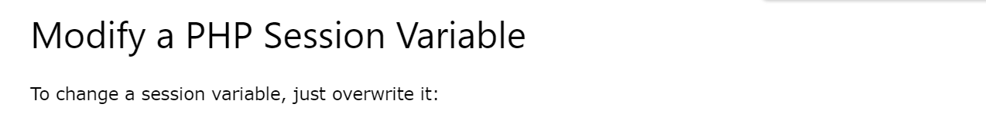

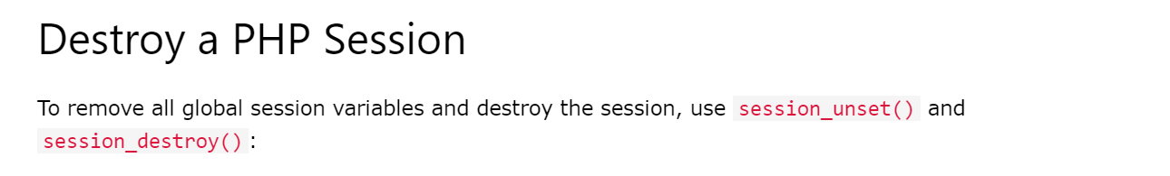

1. Bạn hãy so sánh Cookie và Session.

- Session là một cách để lưu trữ thông tin (trong các biến) được sử dụng trên nhiều trang.

- Không giống như Cookie, thông tin không được lưu trữ trên máy tính của người dùng.

1. Chỉnh sửa các đoạn gán, khởi tạo, lấy giá trị cookie trong log.php và homepage.php thay bằng cách dùng Session. Tạo tập tin thoat.php để xóa các giá trị trong session, cookie thực hiện chức năng log out khỏi hệ thống.
2. Bạn hãy tạo form sua_mk.php cho phép người dùng chỉnh sửa mật khẩu sau khi đăng nhập. Yêu cầu gồm 3 input: ô để nhập mật khẩu cũ, 1 ô để nhập mật khẩu mới, 1 ô cho phép nhập mật lại mật khẩu mới. Khi nhập xong cần đảm bảo: mật khẩu cũ là khớp với CSDL đang lưu, 2 ô nhập mật khẩu mới phải khớp với nhau và không giống với mật khẩu cũ, nếu đáp ứng điều kiện thì tiến hành băm mật khẩu với md5 và lưu mật khẩu mới vào CSDL.
3. Bạn đọc trong[4] để tìm hiểu và mô tả các cơ chế, các hàm/thủ tục để thực hiện việc upload.

- Một số quy tắc cần tuân theo khi upload form HTML:

* Đảm bảo rằng form sử dụng method = "post"
* Form cũng cần thuộc tính sau: enctype = "multiart / form-data". Nó chỉ định loại nội dung sẽ sử dụng khi gửi form
* Thuộc tính type = "file" của thẻ <input> hiển thị trường đầu vào dưới dạng điều khiển chọn tệp, với nút "Browse" bên cạnh điều khiển đầu vào.

- Các hàm/ thủ tục thực hiện việc upload:

* Hàm check xem file đã tồn tại hay chưa

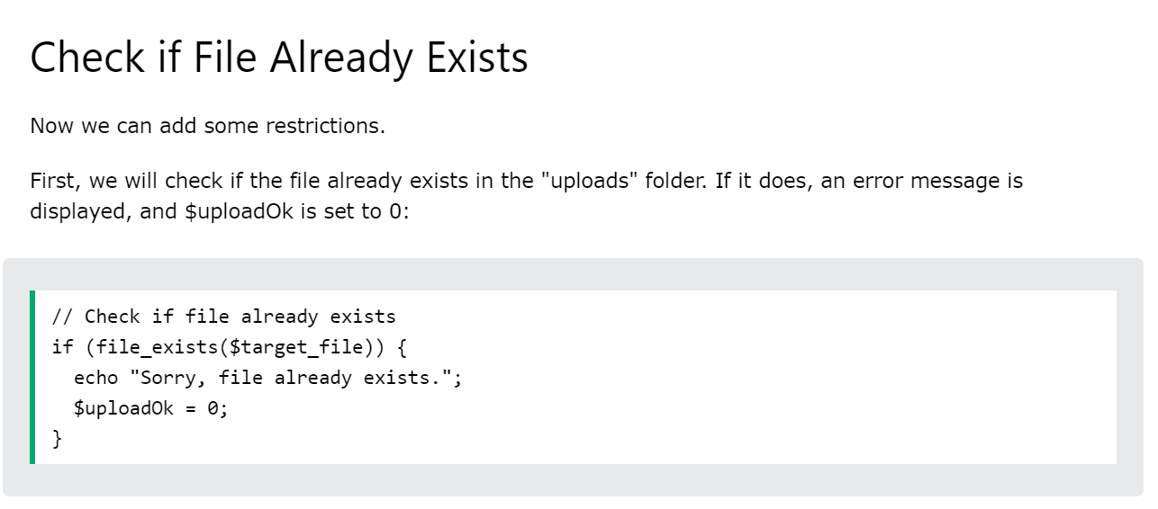

* Hàm giới hạn kích thước file

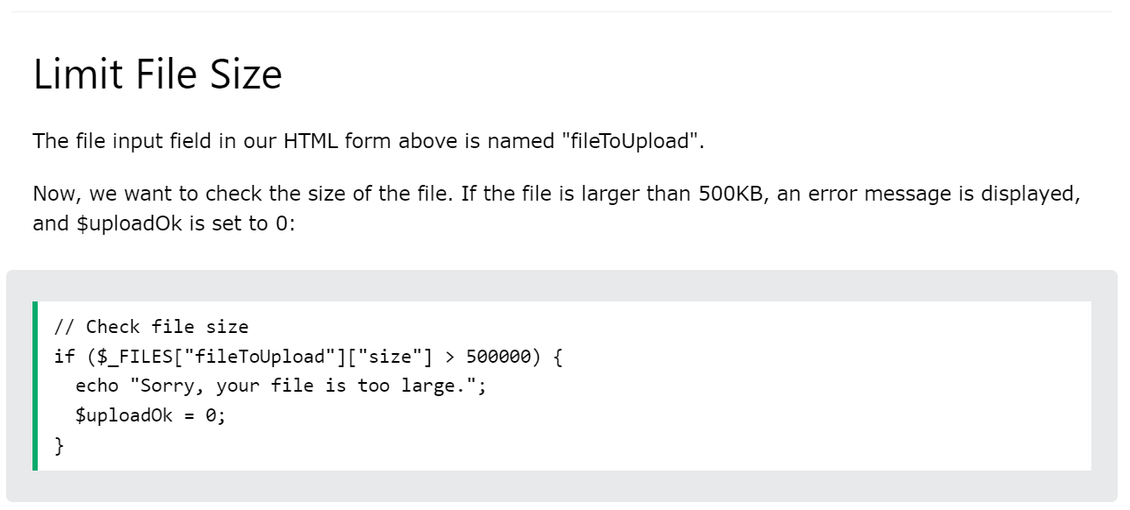

* Hàm ép kiểu dữ liệu file

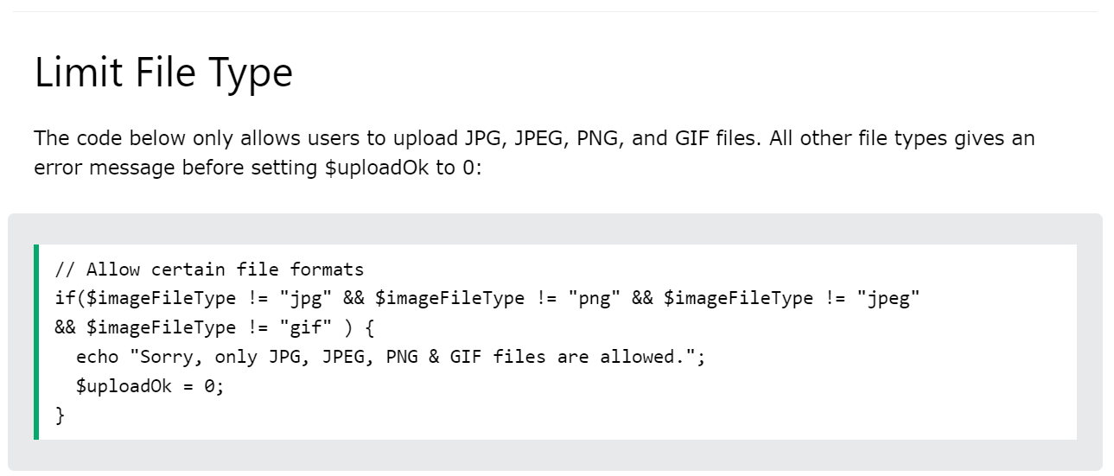

* Tạo file lệnh chứa mã để tải lên ( upload.php ):

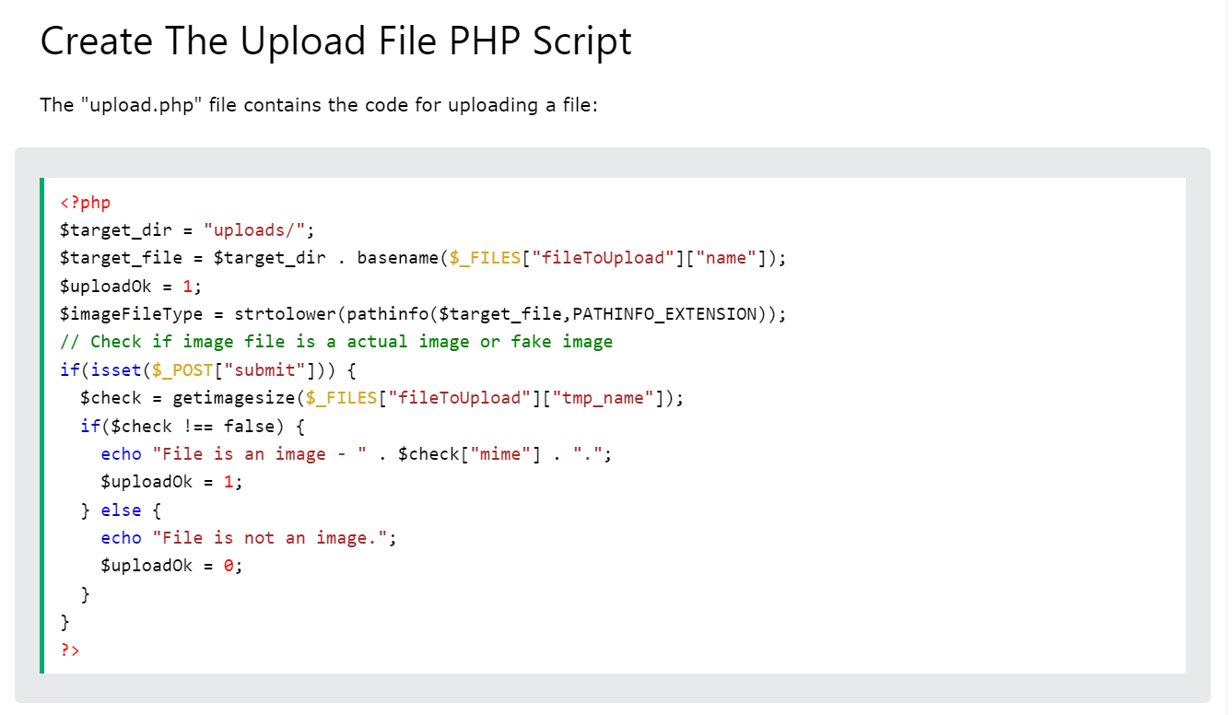

1. Bạn hãy đọc[5], mô tả chức năng của hàm này và các tham số trong hàm (tham khảo thêm từ read-csv.php).

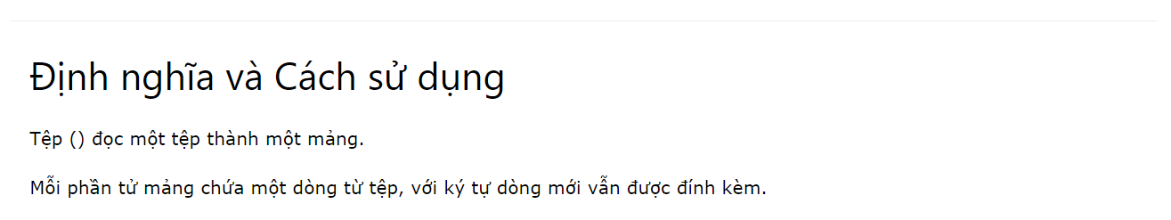

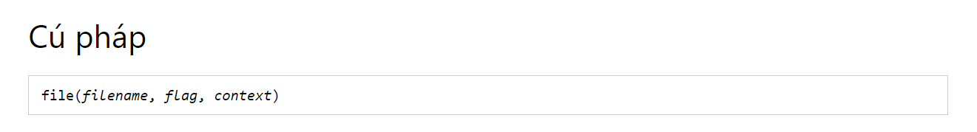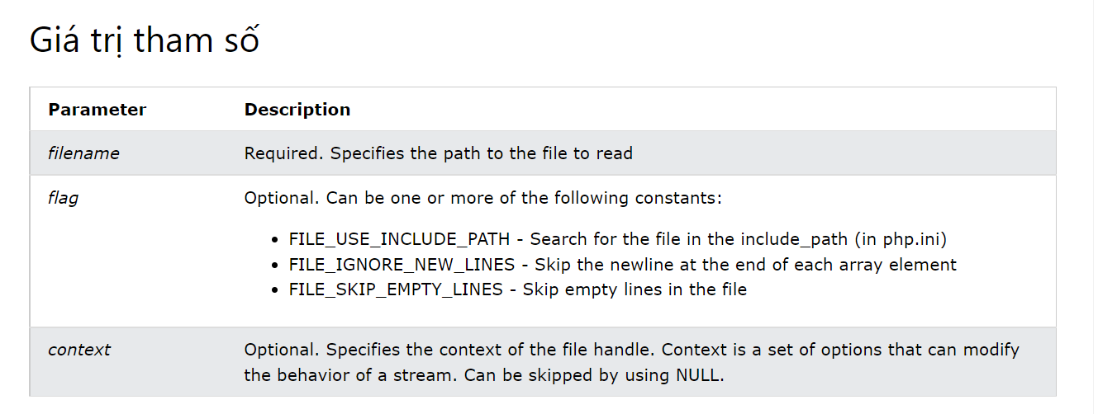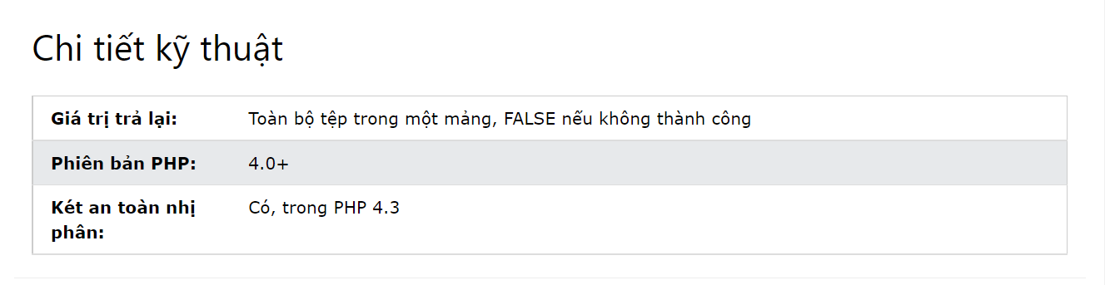

1. Bạn hãy tạo 1 tập tin csv ít nhất 10 dòng dữ liệu với các cột dữ liệu như bảng customer trong csdl qlbanhang. Tạo tập tin upload-csv.php với giao diện cho phép upload các tập tin csv, và tập tin upload-csv-processing để xử lý nút xử lý sự kiện upload file csv và đưa dữ liệu vào bảng customers trong CSDL. Gợi ý:
   * Xem cấu trúc của bảng customer, mở excel và nhập liệu lưu lại với định dạng CSV.
   * Tham khảo upload-img.php để thiết kế giao diện upload file
   * Tham khảo upload-csdl.php để thiết kế action xử lý việc upload file, chú ý chỉnh sửa loại tập tin chấp nhận các file csv. Tham khảo: [6],[7]. Ở đoạn sau khi upload thành công, bạn lấy tên file vừa upload đưa vào hàm đọc tập tin. Bạn tham khảo read-csv.php chỉnh sửa đọc dữ liệu từ csv đưa vào mảng để lần lượt thực hiện insert từng dòng dữ liệu trong csv vào CSDL.

1. <https://www.w3schools.com/sql/sql_injection.asp>
2. <https://www.w3schools.com/php/php_cookies.asp>
3. <https://www.w3schools.com/php/php_sessions.asp>
4. <https://www.w3schools.com/php/php_file_upload.asp>
5. <https://www.w3schools.com/php/func_filesystem_file.asp>
6. <https://www.php.net/manual/en/features.file-upload.post-method.php>,
7. <https://stackoverflow.com/questions/6654351/check-file-uploaded-is-in-csv-format>